Учет убытков прошлых лет в программе 1С Бухгалтерия 8 редакция 2.0
Материалы статьи актуальны на 10.05.2011.
Перепечатка статьи разрешается с указанием автора и ссылкой на первоисточник.
В данной статье освещен вопрос ввода начальных остатков в программе 1С Бухгалтерия 8 редакции 2.0 для дальнейшего автоматического учета списания убытков прошлых лет.
В соответствии со Статьёй 283 «Перенос убытков на будущее», налогоплательщики, понесшие убыток по налоговому учету в предыдущие налоговые периоды, вправе уменьшить налоговую базу текущего налогового периода на всю сумму полученного ими убытка или на часть этой суммы. Перенос убытка на будущее можно осуществить в течение десяти лет, следующих за тем налоговым периодом, в котором получен этот убыток.
Предположим, что по итогам 2010 года организация получила убыток по бухгалтерскому и налоговому учету в размере 100 000 рублей.
Организация применяет ПБУ 18.
Соответственно на 1 января 2011 года мы имеем в бухгалтерском учете убыток 80 000 рублей и отложенные налоговые активы 20 000 рублей.
Как отразить убытки прошлых лет в программе 1С Бухгалтерия 8?
Прежде всего необходимо в справочнике «Расходы будущих периодов» (Меню — Предприятие — Доходы и Расходы — Расходы будущих периодов) правильно создать элемент расхода будущих периодов. Для этого необходимо заполнить:

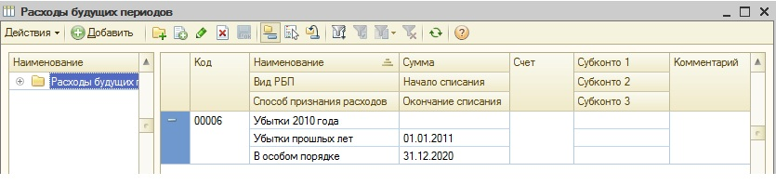
Наименование — например «Убыток 2010 года»
Вид РБП — Убытки прошлых лет
Способ признания расходов — В особом порядке
Начало списания — 01.01.2011
Окончание списания — 31.12.2020
Реквизиты Счет и Субконто — не заполняются (Сумму тоже можно не заполнять).
Далее необходимо правильно ввести начальные остатки на 31.12.2010 года (Меню — Предприятие — Ввод начальных остатков):
Отразим остатки отложенного налогового актива в бухгалтерском учете:
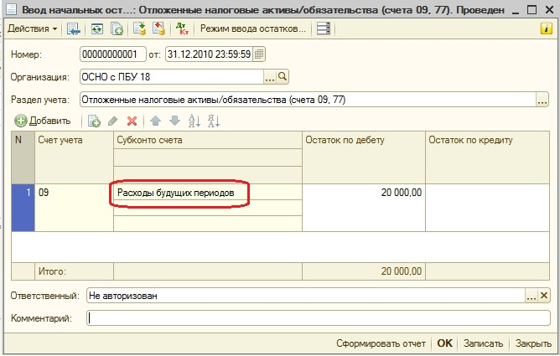
Отразим остатки РПБ в НУ:
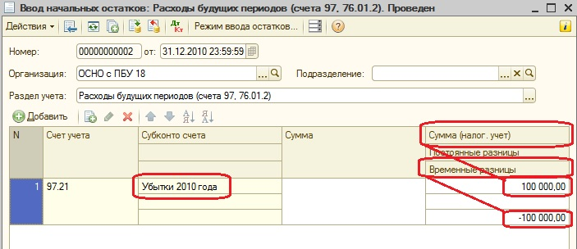
При заполнении выбираем созданный нами заранее элемент справочника РПБ «Убыток 2010 года», сумму по бухгалтерскому учету не заполняем, указываем сумму убытка по налоговому учету (100 000) и сумму временных разниц со знаком «минус» (- 100 000).
Важно!
1. Убытки прошлых лет должны отражаться отдельным документом от других остатков по счету 97.
2. В данном документе НЕ ДОЛЖНО БЫТЬ ЗАПОЛНЕНО "Подразделение".
Теперь при получении в 1 квартале прибыли (например 100 000 рублей), убыток прошлых лет будет автоматически учтен регламентной операцией «Списание убытков прошлых лет».
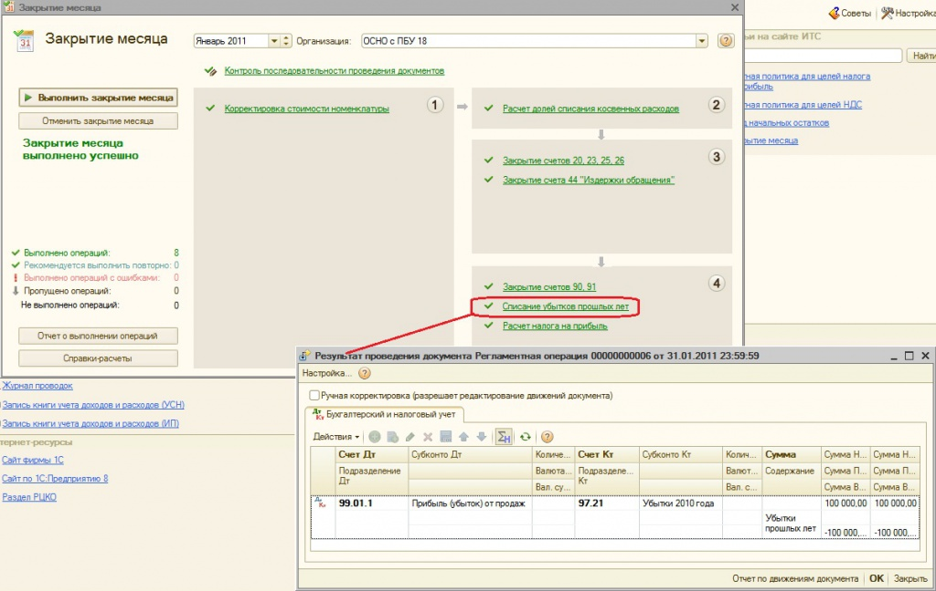
А так же регламентной операцией Расчет налога на прибыль автоматически сумма налога на прибыль будет уменьшена на сумму отложенного налогового актива.
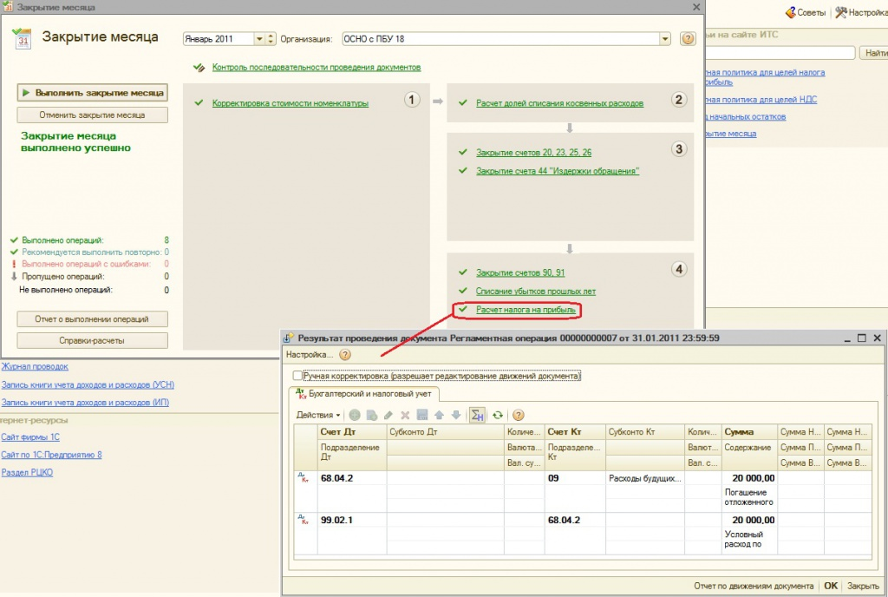
В нашем примере мы получили в 1 квартале прибыль 100 000 рублей, т.е если бы не было убытка в 2010 году, то мы уплатили бы налог на прибыль 20 000 рублей (100 000 х 20%), что и отражено проводкой Д99.02.1 К68.04.2.
С учетом убытка 2010 года, отраженного проводкой Д68.04.2 К09, мы имеем нулевое сальдо по счету 68.04, т. е в 1 квартале 2011 года налог на прибыль равен нулю.
В результате в Приложении 4 к листу 02 декларации по налогу на прибыль будет автоматически заполнена Строка 150, а после заполнения Признака налогоплательщика (код) и строки 040, будут автоматически заполнены Строки 010 и 140 данного Приложения, а также Строка 110 Листа 02.
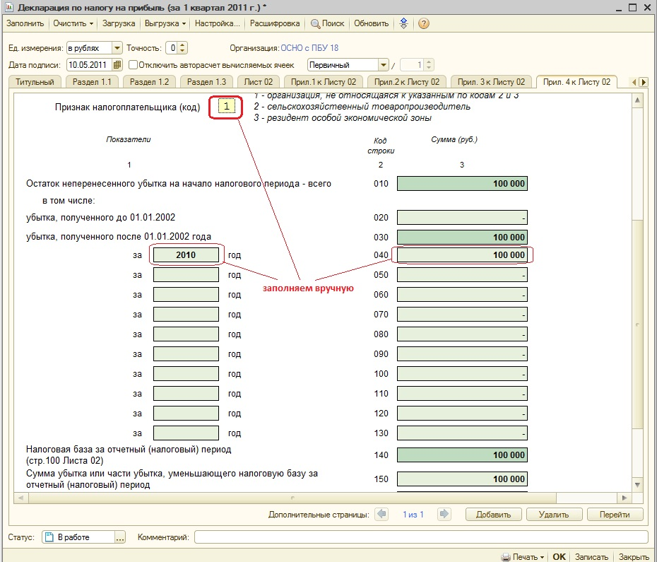
В бухгалтерской отчетности в Отчете о прибылях и убытках будет отражена прибыль до налогообложения 100 000 рублей, изменение отложенных налоговых активов — минус 20 000 рублей и соответственно чистая прибыль 80 000 рублей.
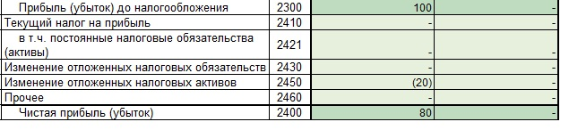
Если у Вас возникли вопросы, то Вы можете их задать мне по адресу: sg@1s-golubev.ru

